附件2：
校公选课网上选课操作步骤

1、进入校园网主页（www.ahjzu.edu.cn），点击选择“教学管理系统”；
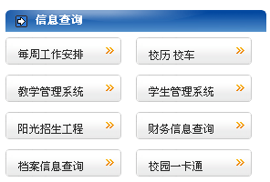

2、 输入用户名（学号）和密码，进入“教务管理系统”；
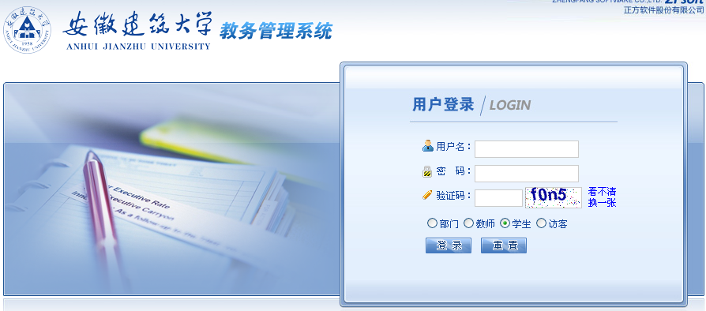

3、 点击“网上选课”→“全校性选修课”，进入浏览校公选课情况； 点选“选课”复选框（“预订教材”与否自主确定），然后点击“提交”，选课成功。
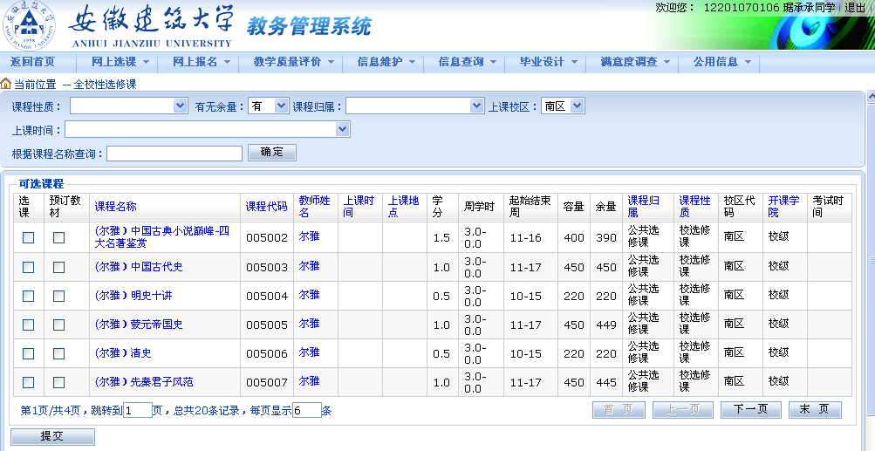

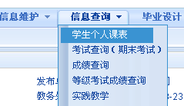
4、查看个人课表。

